UNIVERSIdade FEEVALE

ALEXANDRE LUÍS GEORG

IMPLANTAÇÃO DE UM MODELO DE AQUISIÇÃO DE SOFTWARES: APLICAÇÃO NA EMPRESA HARMAN DO BRASIL

Novo Hamburgo
2012
ALEXANDRE LUÍS GEORG

IMPLANTAÇÃO DE UM MODELO DE AQUISIÇÃO DE SOFTWARES: APLICAÇÃO NA EMPRESA HARMAN DO BRASIL

Trabalho de Conclusão de Curso apresentado como requisito parcial à obtenção do grau de Bacharel em Sistemas de Informação pela Universidade Feevale

Orientadora: Professora Me. Adriana Neves dos Reis

Novo Hamburgo
2012
ALEXANDRE LUÍS GEORG
Trabalho de Conclusão do Curso com título IMPLANTAÇÃO DE UM MODELO DE AQUISIÇÃO DE SOFTWARES: APLICAÇÃO NA EMPRESA HARMAN DO BRASIL, submetido ao corpo docente da Universidade Feevale, como requisito necessário para obtenção do Grau de Bacharel em Sistemas de Informação.

Aprovado por:

___________________________________________
Orientadora: Professora Me. Adriana Neves dos Reis

___________________________________________
Professor (Banca examinadora)

___________________________________________
Professor (Banca examinadora)

Novo Hamburgo, junho de 2012.

Agradecimentos
Gostaria de agradecer a todos os que, de alguma maneira, contribuíram para a realização desse trabalho de conclusão, em especial à minha família pelo apoio durante todo o curso de graduação.
Resumo
O mercado exigindo, cada vez mais, que o foco das empresas seja direcionado a seu ramo de atividade, a aquisição de software se faz presente para suprir as carências de uma organização. Com a necessidade de controlar as aquisições de softwares na Harman, utilizou-se como base soluções de modelos já existentes como o MPS.BR Guia de Aquisição de Software e a IEEE 1062. O processo de aquisição da Harman foi mapeado e um novo processo foi sugerido com base nos modelos estudados. Os resultados desejados com a implantação de um modelo de aquisição são: a redução de custos e atendimento das necessidades. Um modelo adequado foi proposto e implementado, sugerindo os seguintes passos: preparação da aquisição, seleção do fornecedor, monitoração do contrato e aceite pelo cliente. Para construção deste modelo as seguintes atividades foram executadas: mapeamento do processo, identificação dos pontos de melhoria, verificação de como os guias atuais contribuem, elaboração um plano de aquisição. A validação da proposta de processo de aquisição, por sua vez, foi validada a partir da implantação do mesmo, seguida por análise das suas vantagens bem como de suas restrições. Pesquisas sobre a adoção do processo na Harman, com os usuários da empresa, permitiram constatar que, após a implantação do método de aquisição de software, houve um aumento significativo do controle sobre as aquisições de software, oportunizando uma redução das taxas de retrabalhos em relação aos softwares adquiridos.

Palavras-chave: Aquisição de Software. MPS.BR. IEEE 1062. Melhoria de Processo.
Abstract
The market demands increasingly, the focus of the companies are directed to your industry, the acquisition of software is present to meet the needs of an organization. With the need to control the acquisition of software in Harman, was used as base solutions for existing models such as the MPS.BR Guia de Aquisição de Software and IEEE 1062. The acquisition of Harman was mapped and a new process has been suggested based on the models studied. The desired outcomes with the implementation of an acquisition model are: cost reduction and service needs. A suitable model was proposed and implemented, suggesting the following steps: preparation of the acquisition, vendor selection, monitoring of the contract and accepted by the customer. To build this model, the following activities were performed: process mapping, identification of areas for improvement, check the guides on how to contribute today, preparing an acquisition plan. The validation of the proposed procurement process, in turn, was validated from the deployment of the same, followed by analysis of their advantages and their limitations. Research on the adoption process in Harman, with business users, showed evidence that after the implementation of the method of acquiring software, a significant increase control over the purchase of software, giving the opportunity to reduce rates of rework in relation the acquired software.

Key words: Software acquisition. MPS.BR. IEEE 1062. Process Improvement.
Lista de Figuras
Figura 1 - Atividades de aquisição 12
Figura 2 - Processo de aquisição de software 18
Figura 3 - Fluxo do Processo de Aquisição na Synapsis 21
Figura 4 - Fluxo de Aquisição de Software Proposto para Harman 32

Lista de gRÁFICOS
Gráfico 1 - Média do resultado sobre processo atual de Aquisição de Software 29
Gráfico 2 - Resultado sobre processo atual de Aquisição de Software aberto por pergunta 30
Gráfico 3 - Média dos resultados sobre o novo modelo de Aquisição de software por parte da diretoria 45
Gráfico 4 - Média dos resultados sobre o novo modelo de Aquisição de software por parte dos usuários 45
Gráfico 5 - Média dos resultados sobre o novo modelo de Aquisição de software por parte da diretoria e usuários 45
Gráfico 6 - Resultado sobre modelo de Aquisição de Software, aberto por pergunta, por parte da diretoria 47
Gráfico 7 - Resultado sobre modelo de Aquisição de Software, aberto por pergunta, por parte dos usuários 47
Gráfico 8 - Resultado sobre modelo de Aquisição de Software, aberto por pergunta, por parte da diretoria e usuários 47
Gráfico 9 - Resultado sobre modelo de Aquisição de Software, aberto por pergunta, cruzamento de diretores e usuários 49

Lista de Abreviaturas e Siglas
IEC International Electrotechnical Commission
IEEE Institute of Electrical and Electronics Engineers
ISO Institute of Organization for Standardization
MPS.BR Melhoria do Processo do Software Brasileiro
TI Tecnologia da Informação
WAMPS Workshop Anual do MPS

Sumário
Introdução 12

1 Aquisição de software 15
1.1 Aquisição de Software conforme o MPS.BR Guia de Aquisição 15
1.1.1 Preparação da aquisição 15
1.1.2 Seleção do fornecedor 16
1.1.3 Monitoramento do contrato 17
1.1.4 Aceitação pelo cliente 17
1.2 Aquisição de Software conforme IEEE 1062 18
1.2.1 Nove passos para aquisição de software 18
1.3 Comparação entre o MPS.BR Guia de Aquisição e a IEEE 1062 21
1.4 Casos de aquisição 22
1.4.1 Implantação do Processo de Aquisição na Synapsis Brasil 22
1.4.2 Proposta de aplicação de um Método de Seleção de Fornecedores Baseado no Guia de Aquisição do MPS.BR 23

2 Processo de aquisição atual na harman 24
2.1 Softwares de prateleira 24
2.2 Softwares de contratação 24
2.3 Exceções no processo de aquisição de Software 26

3 Pesquisa realizada com usuários chaves sobre processo atual de aquisição de software 27
3.1 Metodologia da pesquisa 27
3.2 Classificação da Pesquisa 28
3.3 Técnicas de Coleta de Dados 29
3.4 Análise dos Dados 29
3.5 Resultado da pesquisa com os usuários chaves 30
3.6 Análise Crítica 31

4 proposta de um modelo de aquisição de software para harman 32
4.1 Fluxo sugerido de aquisição de softwares para Harman 33
4.2 Detalhamento do fluxo sugerido do processo de aquisição de softwares para Harman 34
4.2.1 Estabelecer a necessidade 34
4.2.2 Documentar requisitos do software 34
4.2.3 Aprovar os requisitos 36
4.2.4 Identificar os Fornecedores 36
4.2.5 Negociar Proposta do Fornecedor 37
4.2.6 Evolução e Monitoração da aquisição 37
4.2.7 Aplicar clausula contratual 38
4.2.8 Aceitar o Software 39
4.2.9 Implantar software e acompanhamento 40

5 Implantação do novo modelo de aquisições de software na harman 41
5.1 Implantação dos processos internos 41
5.2 Implantação com os fornecedores 42
5.3 Execução 43

6 Resultado da implantação do modelo sugerido de aquisição de software 45
6.1 Pesquisa realizada após a implantação 45
6.2 Análise da pesquisa 47
6.3 Pontos positivos da implantação do método 51
6.4 Pontos a melhorar no método sugerido 52

Conclusão 54

Referências 56

APÊNDICES 57
APÊNDICE A – Avaliação do processo atual de aquisição de software na Harman 58
APÊNDICE B – Modelo de documento de solicitação de software da Harman 61

Introdução
A empresa Harman do Brasil Indústria Eletrônica e Participações LTDA, conhecida como Harman, tem como foco principal a produção de soluções em som, e não possui, dentro de sua planta, o desenvolvimento de software. Com a existência da urgência em controlar as aquisições de software a utilização de um método se faz necessário.
Para atender a necessidade de controlar, gerenciar e manter processos e informações dentro da Harman, um modelo de aquisição de software se fez necessário. A seleção do software mais adequado ou qual fornecedor poderá suprir as necessidades da empresa dependem de uma avaliação do processo de aquisição de software.
No Brasil, a aquisição de software é tratada como uma das áreas do programa governamental Melhoria do Processo do Software Brasileiro (MPS.BR), o qual é definido como:
O MPS.BR é um programa mobilizador, de longo prazo, criado em dezembro de 2003, coordenado pela Associação para Promoção da Excelência do Software Brasileiro (SOFTEX), que conta com apoio do Ministério da Ciência e Tecnologia (MCT), Financiadora de Estudos e Projetos (FINEP), Serviço Brasileiro de Apoio às Micro e Pequenas Empresas (SEBRAE) e Banco Interamericano de Desenvolvimento (BID) (SOFTEX, 2009, p. 4).
De acordo com o SOFTEX (2009, p. 7), “o MPS.BR tem como foco, ainda que não exclusivo, atender a micro, pequenas e médias empresas de software brasileiras, com poucos recursos e que desejem obter melhorias significativas nos seus processos de software”.
Por sua vez, o MPS.BR Guia de Aquisição (SOFTEX, 2009) indica que são necessários quatro passos para a aquisição de software: preparação da aquisição, seleção do fornecedor, monitoração do contrato e aceitação pelo cliente, o que pode ser visto na Figura 1.

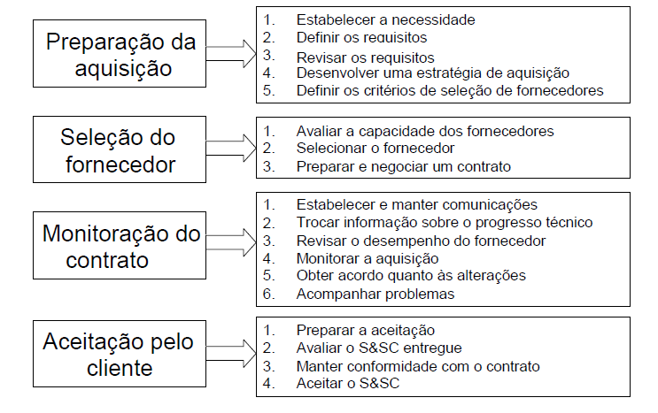
Figura 1 - Atividades de aquisição
Fonte: SOFTEX (2009, p. 9)
Conforme a SOFTEX (2009), cada uma dessas atividades está detalhada por objetivos, tarefas previstas e produtos requeridos e gerados; os quais foram considerados durante a elaboração do processo de aquisição da Harman.
A IEEE 1062 (1998) apresenta, por sua vez, um ciclo de vida de aquisição de software contendo cinco fases: planejamento, contratação, implementação do produto, aceitação do produto e acompanhamento.
Conforme Condack e Vieira (2010), no artigo Colaboração em Processos de Aquisição, neste contexto não há um produto simples e único disponível no mercado que seja a solução para todos os problemas. Além disso, como para o processo de aquisição de software não existe um algoritmo perfeito para sua execução, modelos podem ser úteis no dia a dia de uma empresa privada.
Partindo do princípio que os modelos de aquisição, mais especificamente o MPS.BR Guia de Aquisição de Software e a IEEE 1062, tratam-se de guias, e não de metodologias, a proposta do presente trabalho é estabelecer um processo de aquisição para a situação da Harman. Desta forma, a criação e a implantação prática de um método personalizado para a empresa em questão justificam os interesses na realização deste trabalho.
Conforme citado no Workshop Anual do MPS (2009), no artigo Uma Proposta de Mapeamento dos Processos Existentes no Guia de Aquisição do MPS.BR e no CMMI-ACQ, os resultados desejados com a implantação de um modelo de aquisição de software são: redução de custos e tempo na execução da aquisição; atendimento das necessidades da empresa; redução de custos e tempos envolvidos nos contratos de aquisição; melhoria no desempenho referente a orçamentos, contratações e gestão das aquisições.
Assim, o objetivo principal deste trabalho consiste na implementação de um modelo de aquisição de software na Harman, tendo como base o estudo de referencial teórico e a análise das percepções dos usuários chaves a respeito do processo atual.
Desta forma, o trabalho está organizado na seguinte estrutura: capitulo 1 trata dos conceitos básicos sobre aquisição de software; capítulo 2 apresenta o processo de aquisição atual da Harman. O capítulo 3 apresenta os resultados obtidos através da realização da primeira pesquisa com os usuários; e o capítulo 4 trata do modelo de aquisição proposto para empresa. Para fins de avaliação, o capítulo 5 demonstra como o modelo foi implantado; capítulo 6 apresenta a análise crítica após a implantação do método proposto. Por fim, são apresentadas a conclusão com as considerações finais e a bibliografia.

1 Aquisição de software
Conforme citado na ISO/IEC 12207 (2008), o propósito da aquisição de software é obter um produto que satisfaça as necessidades expressas pelo adquirente.
Dois modelos de aquisição de software foram estudados, o MPS.BR Guia de Aquisição e a IEEE 1062.
Neste capítulo são apresentados os conceitos básicos dos modelos de aquisição estudados. Este serão apresentado da forma de seções divididas em: aquisição de software conforme o modelo do MPS.BR; aquisição de software conforme a IEEE 1062; comparações entre os modelos apresentados.

1.1 Aquisição de Software conforme o MPS.BR Guia de Aquisição
Conforme o MPS.BR Guia de Aquisição (SOFTEX, 2009), o seu processo é adequado tanto para aquisições de software de prateleiras, como também para softwares específicos e personalizados. Para os softwares específicos e personalizados é necessário definir seu escopo e tempo de contratação. A definição dos passos sugeridos pelo modelo MPS.BR Guia de Aquisição são tratados nas sub-seções a seguir.

1.1.1 Preparação da aquisição
O objetivo desta atividade é assegurar as necessidades e os requisitos relacionados ao propósito. Conforme o guia:
A execução desta atividade é fundamental para o estabelecimento da estratégia de condução de todo o processo de aquisição, levando-se em conta as necessidades e requisitos estabelecidos, bem como as demais variáveis de contexto da aquisição (SOFTEX, 2009, p 9).
Segundo o MPS.BR Guia de Aquisição (SOFTEX, 2009), são apresentadas atividades que devem ser seguidas referente à preparação da aquisição. Essas são: estabelecer a necessidade, definir os requisitos, revisar os requisitos, desenvolver uma estratégia de aquisição e definir os critérios de seleção de fornecedores.
O passo de estabelecimento das necessidades é o ponto em que são analisados os resultados desejados. Esta tarefa é indispensável, pois demonstra a primeira tomada de decisão quanto à aquisição do software.
Conforme SOFTEX (2009), a definição dos requisitos compreende a elaboração detalhada do escopo da necessidade. Esta atividade deve ser realizada pelos usuários chaves, relacionados à aquisição em questão. Deve ser levada em consideração a estrutura de hardwares e softwares necessários. Além destes pontos, as restrições que afetam o projeto de aquisição devem ser levadas em consideração, tais como: prazo de entrega, restrições legais e financeiras.
Em conformidade com SOFTEX (2009) os requisitos precisam ser revisados. A revisão destes deverá ser realizada por todos envolvidos durante o estabelecimento da necessidade e definição dos requisitos. Esta atividade tem como objetivo minimizar possíveis inconsistências, ambiguidades e riscos.
O estabelecimento da estratégia de aquisição visa levar em conta os riscos e benefícios da aquisição. Deve ser considerado se para atender os requisitos a aquisição de um software de prateleira atende os requisitos ou um novo software deve ser desenvolvido.
De acordo com SOFTEX (2009) a definição da estratégia de seleção de fornecedores trata-se de estabelecer critérios de seleção. Estes poderão ser de: localização, fornecedor já conhecido por outros trabalhos, indicação, experiência em soluções similares referentes às necessidades originais.

1.1.2 Seleção do fornecedor
O MPS.BR Guia de Aquisição (SOFTEX, 2009) trata esta atividade como ponto para identificar o fornecedor responsável e adequado em conformidade com os requisitos. Deve ser avaliada a capacidade do fornecedor em conseguir atender os requisitos. Em alguns casos, o fornecedor é submetido a uma auditoria de avaliação para que esta auxilie na decisão de aceitação.
É tratado (SOFTEX, 2009) que após a seleção do fornecedor uma proposta deve ser redigida levando em consideração a especificação dos requisitos. Após este passo, um contrato deve ser firmado entre as partes.
A mera automatização de processos de negócios ja existentes não justifica os custos de treinamento para o uso de um novo aplicativo. Logo, um processo como este deve ser justificado, ou por uma decisão estratégica ou por aumento de produtividade escedente, ao que seria obtido apenas com automatização, ou por agregar facilidades para as funções operacionais de forma que as atividades e os processo de negócios possam ser realizados com uma maior quantidade de pessoas (Mansur, 2007).

1.1.3 Monitoramento do contrato
O monitoramento do contrato (SOFTEX, 2009) tem a finalidade de garantir que serão cumpridos todos os pontos dos requisitos. Para isto o guia estabelece seis atividades: estabelecer e manter comunicações, trocar informações sobre o progresso técnico, revisar o desempenho do fornecedor, monitorar a aquisição, obter acordo quanto às alterações e acompanhar problemas.
É muito importante definir a maneira como será realizada a comunicação entre as partes. É indicado (SOFTEX, 2009) que um cronograma contendo datas de apresentações de resultados e o progresso do desenvolvimento deverá ser firmado. Deve ser revisado regularmente o seguimento do mesmo, de preferência se os marcos exigidos no contrato estão dentro do prazo estabelecido.
De acordo com SOFTEX (2009) o monitoramento da aquisição garante que os custos e qualidade sejam atendidos dentro do planejado. Esta atividade é executada por análises realizadas durante o andamento do projeto.
Em consonância com o MPS.BR Guia de Aquisição (SOFTEX, 2009), havendo alterações no escopo inicial ou mesmo nos requisitos, tanto por parte do contratante como por parte do fornecedor, estas devem ser negociadas. O contrato deverá prever que alterações poderão ocorrer durante o andamento do desenvolvimento do software.
Os problemas que aparecerem no decorrer do projeto (SOFTEX, 2009) devem ser registrados e acompanhados até sua solução. A identificação dos problemas durante a execução do projeto permite tornar mais ágil a tomada de ação para criação de uma solução aceitável, desta forma, melhorando a qualidade do processo adotado.

1.1.4 Aceitação pelo cliente
Para a preparação da aceitação do software (SOFTEX, 2009) pelo contratante, um plano de testes deve ser elaborado levando em consideração o atendimento dos requisitos. Parte da tarefa de realização de testes poderá ser realizada durante o andamento do projeto, segundo os macros estabelecidos no escopo inicial.

1.2 Aquisição de Software conforme IEEE 1062
A IEEE 1062 (1998) recomenda a prática de aquisição de software seja dividida em seis etapas. Estas etapas são: providenciar o escopo; selecionar outras normas que são úteis para esta prática; definir o que não é aplicado em outras normas ou deve ser modificado para melhor atender a prática; estabelecer os nove passos para aquisição de software; descrever os nove passos para aquisição de software para melhor qualidade do mesmo; buscar uma forma eficaz de contratação de fornecedores almejando a total qualidade do software.

1.2.1 Nove passos para aquisição de software
A IEEE 1062 (1998) apresenta o fluxo de aquisição de software contendo os nove passos: Planejamento Estratégico; Processo de Implementação; Determinar os requisitos do Software; Identificar Fornecedores; Preparar Contrato; Avaliar Propostas e Selecionar Fornecedores; Gerenciar o Desempenho do Fornecedor; Aceitação do Software; Uso do Software.
A seguir, na Figura 2, a imagem demonstra em forma de fluxo os passos a serem seguidos.

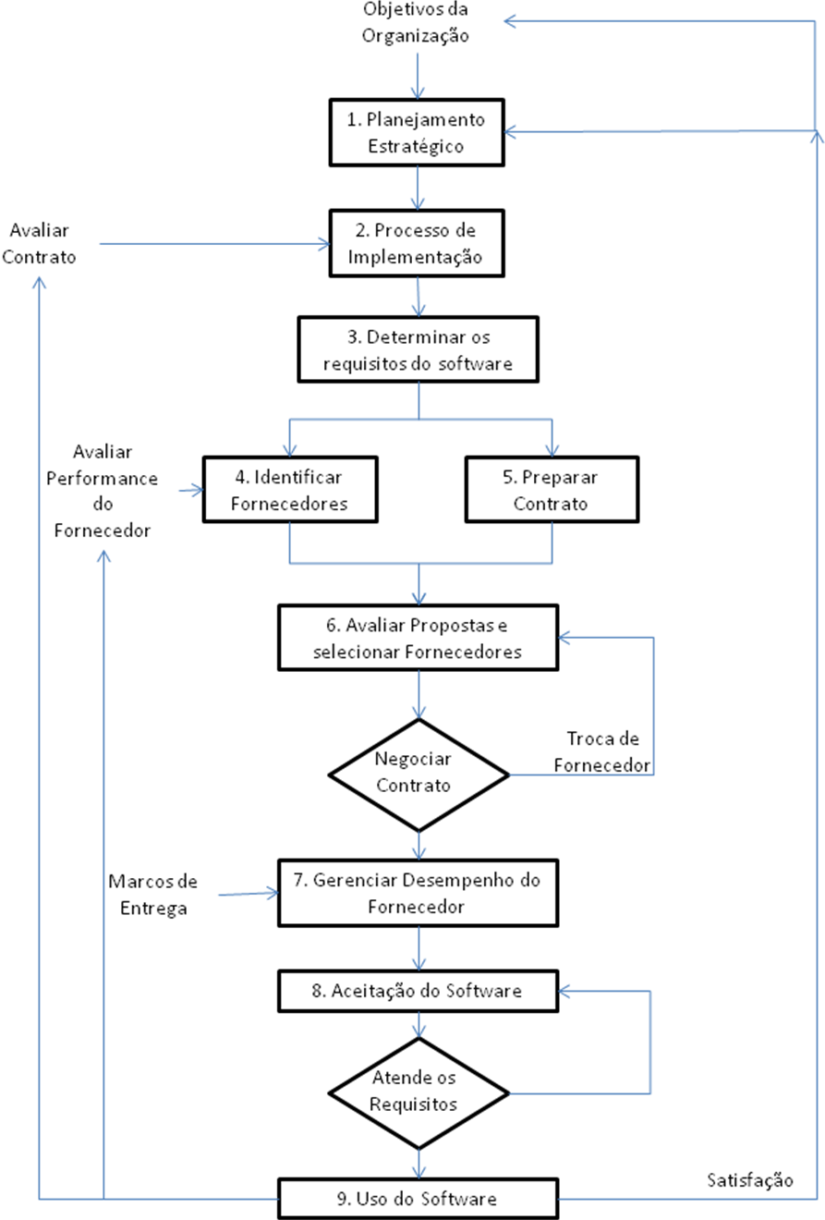
Figura 2 - Processo de aquisição de software
Fonte: IEEE 1062 (1998, p. 7)
Segue a descrição detalhada sobre os nove passos descritos no processo de aquisição de software pela IEEE 1062 (1998):
- Planejamento Estratégico: trata revisão dos objetivos e desenvolvimento de uma estratégia para a aquisição de software;
- Processo de Implementação: estabelece um processo de aquisição de software adequado a necessidade visando à qualidade do software.
- Determinar os Requisitos de Software: define o software a ser adquirido e estabelece métricas e métodos para aceitar a qualidade e manutenção do software.
- Identificar Fornecedores: selecionar fornecedores em potencial que irá apresentar a documentação do seu software, apresentação do software e entregar propostas formais. Qualquer falha na entrega de alguma dessas atividades é base para descarte do fornecedor em potencial.
- Preparar Contrato: o contrato deve conter o método do trabalho, a qualidade do software, desempenhos aceitáveis e critérios de aceitação. Deve haver uma cláusula no contrato vinculando o pagamento do fornecedor com a aceitação da entrega do software.
- Avaliar Proposta e Selecionar Fornecedores: avaliar as propostas e selecionar o fornecedor mais adequado e negociar o contrato. Negociar os marcos de entrega com o fornecedor.
- Gerenciar Desempenho do Fornecedor: monitorar o progresso do fornecedor para garantir que se cumpram os marcos estabelecidos. Disponibilizar ao fornecedor dados sobre resultados de testes estes quando solicitados.
- Aceitação do Software: realização de testes adequados e certificação de que todas as discrepâncias foram corrigidas e que todos os critérios de aceitação foram satisfeitos.
- Uso do Software: realizar uma análise de acompanhamento do contrato de aquisição de software para avaliar as práticas de contratação. Avaliar a satisfação do usuário com o produto e manter os dados de desempenho do fornecedor.
É importante ressaltar que, conforme a IEEE 1062 (1998), o propósito do passo de aceitação do software é garantir que todos os requisitos foram cumpridos. Caso o software entregue não cumpra com os requisitos solicitados deve se fazer valer a clausula do contrato de suspensão do pagamento do fornecedor.

1.3 Comparação entre o MPS.BR Guia de Aquisição e a IEEE 1062
Na análise dos dois guias, é possível mapear pontos de equivalência. Entre eles está a organização das diretrizes em passos, assim como objetivos de suas atividades, mesmo que com nomenclatura diferente.
Por exemplo, enquanto o MPS.BR Guia de Aquisição trata a situação da Preparação da aquisição, a IEEE 1062 apresenta a fase de Planejamento, sendo que ambas as situações preveem a definição concreta dos requisitos do software.
Outro exemplo é que a IEEE 1062 tem como próxima fase, em relação a preparação, a contratação do fornecedor, em que o contrato é estabelecido e são identificados os fornecedores em potencial. O MPS.BR Guia de Aquisição trata como Seleção do Fornecedor, em que os mesmos passos são realizados.
O MPS.BR Guia de Aquisição trata a etapa de Monitoração do Contrato contendo os passos de comunicação com o fornecedor, monitoração do contrato e acompanhamento de problemas, a qual é tratada pela IEEE 1062 como Implementação do Produto.
A IEEE 1062 demonstra em dois passos, Aceitação do Produto e Pós Acompanhamento, em que são realizados a aceitação do software e a utilização do mesmo é tratado por somente um passo no MPS.BR Guia de Aquisição denominado de Aceitação pelo Cliente.
A apresentação do MPS.BR Guia de aquisição trata seu modelo como tarefas sequenciais a serem executadas. Estas tarefas são apresentadas com o detalhamento e descrição das atividades, seus pré-requisitos e os produtos gerados. Neste guia são propostos modelos que podem ser utilizados para evidenciar cada uma das atividades que são ditas como necessárias para a realização do processo de aquisição.
A IEEE 1062 demonstra o processo de aquisição em forma de um fluxograma com passos a serem seguidos. As atividades do fluxo são detalhadas e os passos demonstrados podem dar sequência ou retornar dependendo o resultado encontrado durante o sua execução. São apresentados, em seus anexos, para cada atividade questionários que servem de referência às ações de cada passo.

1.4 Casos de aquisição
Conforme Condack e Vieira (2010), no artigo Colaboração em Processos de Aquisição, não existe um produto simples e único disponível no mercado que seja a solução para todos os problemas.

1.4.1 Implantação do Processo de Aquisição na Synapsis Brasil
Citado no Workshop Anual do MPS 2009, no artigo Implantação do Processo de Aquisição na Synapsis Brasil, Carlos Simões relata que a exigência pela qualidade do software está cada vez maior pelo cliente. Para implantar o MPS.BR Guia de Aquisição a equipe fora definida em grupos com objetivos distintos. A alta gerência teve seu papel essencial no projeto. É demonstrado no artigo o fluxo do processo de aquisição na empresa Synapsis destacando as atividades pelos seus grupos conforme apresentado na Figura 3.

Figura 3 - Fluxo do Processo de Aquisição na Synapsis
Fonte: WAMPS (2009, p 106)
Avaliando o Fluxo de Aquisição na Synapsis com o Processo de aquisição de software da IEEE 1062, são encontrados muitos pontos em comum desde a avaliação inicial da necessidade até a entrega do produto.

1.4.2 Proposta de aplicação de um Método de Seleção de Fornecedores Baseado no Guia de Aquisição do MPS.BR
Conforme o Workshop Anual do MPS (2010), no artigo Proposta e Aplicação de um Método de Seleção de Fornecedores Baseado no Guia de Aquisição do MPS.BR, Ana Márcia Debiasi Duarte obteve como resultados após a aplicação do método uma seleção clara e transparente para os envolvidos no processo. É relatado que no início havia muitas dúvidas por parte da equipe sobre a maneira como seria contratado o fornecedor, estas foram sanadas após a aplicação do método.
É tratado sobre a atividade de seleção do fornecedor no artigo Proposta e Aplicação de um Método de Seleção de Fornecedores Baseado no Guia de Aquisição:
A atividade de seleção do fornecedor é composta por três tarefas: avaliar a capacidade dos fornecedores, selecionar o fornecedor e preparar e negociar um contrato. No método proposto, esta atividade sofreu algumas mudanças na organização das tarefas, no entanto, respeitou as preconizações do guia de aquisição do MPS.BR. (WORKSHOP ANUAL DO MPS, 2010, p. 49)

2 Processo de aquisição atual na harman
O processo de aquisição de softwares atual na Harman não segue um padrão e não possui um modelo e fluxo de processo a ser seguido. Existem dois tipos de softwares que são adquiridos pela empresa, os softwares de prateleira e os softwares de contratação. Os softwares como editores de texto, planilhas eletrônicas e sistemas operacionais são considerados softwares de prateleira.

2.1 Softwares de prateleira
A necessidade de aquisição de softwares de prateleira tem sua origem através de duas situações distintas.
Uma das origens para aquisição é a de compra de novas estações de trabalho que requerem a aquisição de softwares como sistema operacional, sistemas de editores de texto e planilhas eletrônicas e de e-mail. Neste caso, existem marcas de equipamentos homologados pela empresa para realização de cotação com fornecedores. As necessidades de aquisição de novas estações de trabalho partem por substituição do parque de máquinas na empresa ou contratação de novos funcionários. Outra origem de necessidade de aquisição de software parte de suprir uma necessidade de softwares a serem utilizados em uma estação de trabalho que não foi prevista no momento da aquisição do equipamento. Esta necessidade é passada para área de TI para providenciar a aquisição através de e-mails.
A aquisição deste software é realizada pela área de compras da Harman. Existe o documento de aquisição de material que é preenchido e coletado as assinaturas do solicitante e do Controller da Harman como aprovador do orçamento.

2.2 Softwares de contratação
A necessidade de contratação de empresas para desenvolvimento de softwares tem como objetivo na Harman atender necessidades não contempladas pelos softwares de gestão. Esta necessidade pode ser de alteração de regras de negócio, alteração de consultas ou relatórios.
A origem da necessidade de alteração das regras de negócio, contidas no sistema atual, partem de reuniões dos gestores das áreas com a equipe de TI da Harman responsáveis pela manutenção dos sistemas.
Existe uma documentação referente à necessidade do software intitulado de Solicitação de Programas Específicos. Esta documentação conta com as informações: descrição da necessidade; origem das informações; processo; resultado desejado; meio de apresentação; casos de testes; observações; restrições; espaço para coleta de assinaturas de aprovação e espaço para coleta de assinaturas quanto à homologação do software. Este documento conta com as informações de nome do sistema e solicitante no cabeçalho.
Após o documento de Solicitação de Programas Específicos ter sido aprovado pelo usuário solicitante e pelo responsável da área de TI, ele é encaminhado a fornecedores para realização de cotação. A cotação do desenvolvimento do software é realizada, pela maioria das vezes, com somente um fornecedor. Este com o qual a cotação é realizada é o mesmo desenvolvedor inicial do Software. Caso o software que será desenvolvido não seja agregado a nenhum já existente na Harman, é realizado uma busca no mercado por fornecedores que possam atender os requisitos.
A cotação do software é encaminhada por e-mail, pelo responsável da área de TI, para o solicitante descrito no documento de Solicitação de Programas Específicos. Este deve buscar a aprovação do orçamento junto ao Controller da Harman.
Somente após a aprovação do orçamento é realizado o contato com o fornecedor para inicialização do desenvolvimento. O prazo de entrega do software contratado não fica demonstrado no escopo da proposta, somente os pagamentos ficam com o registro de vínculo com a entrega do software.
Após a entrega do software, a implantação é realizada pela área de TI da Harman em conjunto com o fornecedor. Para a realização da homologação do software, a implantação é efetuada primeiramente em um ambiente de testes.
É encaminhada, por e-mail, ao usuário a solicitação de homologação do software. Caso haja alguma correção para ser realizada no novo software, esta quando o software não atende os pontos do escopo, é retornado ao fornecedor para que efetue as devidas correções. Após a aprovação do software, pelo usuário solicitante, o documento Solicitação de Programas Específicos é assinado com relação à homologação.
Com a documentação assinada pelo usuário solicitante, referente à homologação do software, o software é então implantado pela área de TI em seu ambiente de produção.

2.3 Exceções no processo de aquisição de Software
Além das aquisições de software, segundo o modelo apresentado na seção anterior, existem exceções. Estas exceções são quando um software tem caráter emergencial ou então é utilizado o modelo de requisitos estipulado pelo fornecedor.
Quando a aquisição do software tem caráter emergencial, a contratação do fornecedor é imediata e não é confeccionada a documentação necessária. A documentação é realizada durante o desenvolvimento do software como também a busca de liberação orçamentária.
Por vezes, o fornecedor entrega uma proposta comercial contendo os requisitos, estes que serão seguidos. O orçamento do desenvolvimento segue junto na proposta comercial. Os usuários chaves têm acesso à proposta e esta é assinada como forma de validação do escopo e requisitos.

3 Pesquisa realizada com usuários chaves sobre processo atual de aquisição de software
Para o desenvolvimento deste trabalho foi realizado um estudo de caso sobre o processo atual de aquisição de software na Harman. Este sendo de forma de pesquisa com usuários chaves, onde se analisou a eficácia do método atual de aquisição de softwares.
Os resultados com os usuários chaves serão apresentados em duas etapas. A primeira etapa apresenta a análise das perguntas nas quais os usuários avaliaram com notas de 1 a 5, sendo 1 insuficiente e 5 como excelente, a segunda etapa trata da análise dos pontos de melhoria descritos no questionário.
O período da aplicação do questionário, sobre o processo atual de aquisição de software, ocorreu do dia 16 de novembro de 2011 ao dia 24 de novembro de 2011. Somente os usuários que participam do processo de aquisição de softwares na Harman participaram da pesquisa de coleta de informações.
O questionário que foi aplicado aos usuários, é apresentado no Apêndice A.
Os usuários entrevistados responderam os questionários com o apóio do entrevistador. Em geral os usuários responderam que o processo de aquisição de software na Harman tem muito a melhorar.

3.1 Metodologia da pesquisa
Para análise deste Estudo de Caso, foi utilizado o método de abordagem indutivo. Esse método, conforme Prodanov e Freitas (2009), foi iniciado a partir da observação de fatos ou fenômenos os quais desejamos conhecer e, em seguida comparamos com a finalidade de descobrir a relação existente entre eles e procedemos com à generalização, baseado na relação verificada entre esses fatos.
O método indutivo, citado por Prodanov e Freitas (2009, p. 37) “considera que o conhecimento é fundamentado na experiência, não levando em conta princípios preestabelecidos”. Gil (2008) demonstra que a conclusão originada através do método indutivo condiz a uma verdade não contida nas premissas consideradas.
A utilização do método indutivo, na Harman, se justifica, pois este Estudo de Caso pretende analisar e demonstrar a situação de como são realizadas as aquisições de software e descobrir falhas que possam estar prejudicando a otimização do processo. A seguir será apresentada a classificação desta pesquisa.

3.2 Classificação da Pesquisa
Conforme Prodanov e Freitas (2009), a pesquisa é um conjunto de ações, dispostas com o objetivo de encontrar a solução para um problema, baseadas em procedimentos concebíveis e ordenados.
A pesquisa de natureza aplicada, segundo Prodanov e Freitas (2009, p. 62), “objetiva gerar conhecimentos para a aplicação prática dirigida à solução de problemas específicos. Envolve verdades e interesses locais”.
Marconi e Lakatos (1999) demonstram que as pesquisas de natureza aplicada são qualificadas por sua vantagem em aplicar ou utilizar os resultados da pesquisa na solução dos problemas.
Lakatos e Marconi (1991) retratam os estudos exploratórios como:
São investigações de pesquisa empírica cujo objetivo é a formulação de questões ou de um problema, com tripla finalidade: desenvolver hipóteses, aumentar a familiaridade do pesquisador com um ambiente, fato ou fenômeno, para a realização de uma pesquisa futura mais precisa ou modificar e clarificar conceitos (LAKATOS; MARCONI, 1991, p. 188).
As pesquisas exploratórias, de acordo com Gil (2008, p. 27), “têm como principal finalidade desenvolver, esclarecer e modificar conceitos e idéias, tendo em vista a formulação de problemas mais precisos ou hipóteses pesquisáveis para estudos posteriores”.
Citando Prodanov e Freitas (2009, p. 63), “A pesquisa exploratória possui planejamento flexível, o que permite o estudo do tema sob diversos ângulos e aspectos”.
Esta pesquisa tem como objetivo descrever a situação atual das Aquisições de Software na Harman e sugerir melhorias no processo utilizando como base os guias existentes. Segundo Yin (2005, p. 32), “Um estudo de caso é uma investigação empírica que investiga um fenômeno contemporâneo dentro de seu contexto da vida real, especialmente quando os limites entre o fenômeno e o contexto não estão claramente definidos”.
Foram utilizados dois tipos de abordagens: qualitativa e quantitativa. A abordagem qualitativa teve um maior predomínio nesta pesquisa.
A abordagem qualitativa permite a descrição dos problemas e das variáveis existentes, ou seja, uma melhor observação da realidade da empresa.
Na abordagem qualitativa, a pesquisa tem o ambiente como fonte direta dos dados. O pesquisador mantém contato direto com o ambiente e o objeto de estudo em questão, necessitando um trabalho mais intensivo de campo. Nesse caso, as questões são estudadas no ambiente em que elas se apresentam, sem qualquer manipulação intencional do pesquisador (PRODANOV; FREITAS, 2009, p. 81).

3.3 Técnicas de Coleta de Dados
A coleta de dados é primordial, pois é a fonte por onde o pesquisador garante as informações para sua análise. Conforme Prodanov e Freitas (2009), o encadeamento lógico do trabalho detém à maneira da coleta de dados.
Neste estudo de caso foram utilizadas técnicas de coleta de dados de forma indireta, orientadas nas pesquisas documentais e bibliográficas.

3.4 Análise dos Dados
A interpretação dos dados, conforme Gil (2008, p. 177), “é entendida como um processo que sucede sua análise. Mas estes dois processos estão intimamente relacionados. Nas pesquisas qualitativas, especialmente, não há como separar os dois processos”.
Para assegurar uma boa análise, se fazem necessários várias fontes de dados com a intenção de interpretar a razão de ser dos mesmos. Prodanov e Freitas (2009, p. 124) citam que “a análise deve ser feita a fim de atender aos objetivos da pesquisa e para comparar e confrontar dados e provas com o objetivo de confirmar ou rejeitar a(s) hipótese (s) ou os pressupostos da pesquisa”.
Os dados não são coisas isoladas, acontecimentos fixos, captados em um instante de observação. Eles se dão em um contexto fluente de relações: são ‘fenômenos’ que não se restringem às percepções sensíveis e aparentes, mas se manifestam em uma complexidade de oposições, de revelações e de ocultamentos. É preciso ultrapassar sua aparência imediata para descobrir sua essência (CHIZZOTTI, 2006, p. 84).
Quanto à pesquisa qualitativa, todos os eventos são tratados com a mesma importância. Prodanov e Freitas (2009, p. 125) explicam que “A análise qualitativa é menos formal do que a quantitativa, pois, nesta última, seus passos podem ser definidos de maneira relativamente simples”.

3.5 Resultado da pesquisa com os usuários chaves
Serão apresentadas a seguir, algumas informações, que mostram os resultados obtidos pelo preenchimento do questionário com os usuários chaves. É importante salientar que os usuários chaves tiveram cinco opções de notas para cada pergunta numa escala de 1 à 5, sendo considerado 1 como insuficiente à 5 como excelente.
O questionário busca avaliar o grau de satisfação do usuário chave quanto aos passos do processo de aquisição atual na Harman, através de questionamentos sobre as características internas de cada passo.
Classificando as respostas, pelos passos a serem seguidos no processo de aquisição, pelas médias, os resultados são apresentados nos gráficos a seguir.

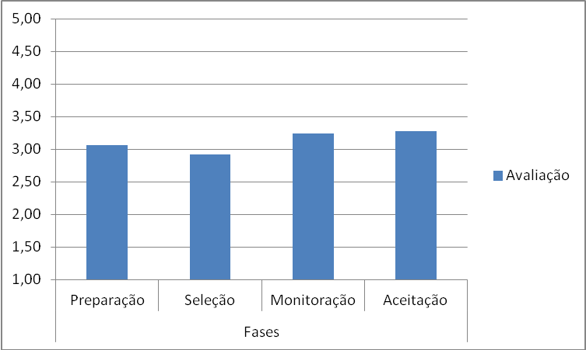
Gráfico 1 - Média do resultado sobre processo atual de Aquisição de Software
Fonte: Elaborado pelo autor da pesquisa
O Gráfico 1 apresenta as médias das respostas pelas etapas do processo de aquisição.

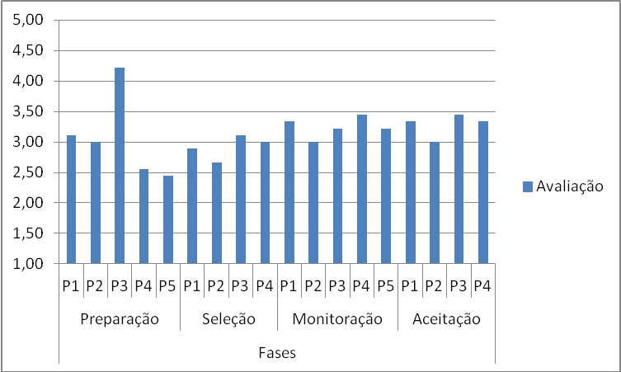
Gráfico 2 - Resultado sobre processo atual de Aquisição de Software aberto por pergunta
Fonte: Elaborado pelo autor da pesquisa
As perguntas realizadas no questionário são apresentadas no Apêndice A, e a média obtida pelas respostas é apresentado no Gráfico 2.

3.6 Análise Crítica
Avaliando as respostas, com base no Gráfico 1, observa-se que existe uma certa homogeneidade entre elas. Esta, sendo uma análise preliminar, somente é utilizada como base de dados de comparação de médias com a pesquisa que realizada após a aplicação do método de aquisição na Harman.
Observando o Gráfico 2, que utiliza como base as médias do resultado, segregados pelas perguntas, obteve-se a informação de qual ponto é mais carente de atenção no processo de aquisição atual. A pergunta que obteve a maior média de qualificação apresenta o processo que contempla a validação dos requisitos por todos envolvidos no processo de aquisição na Harman (Pergunta 3, Passo Preparação, Apêndice A).
Avaliando novamente o Gráfico 2, observa-se que a etapa do processo de aquisição de Seleção de Fornecedores foi a que obteve a menor média. A informação, na documentação, dos requisitos de estrutura necessários foi a que obteve menor média.
Para a elaboração do novo modelo de aquisição de software na Harman, as respostas que obtiveram menor qualificação serão consideradas como fonte de determinação dos fatores críticos de sucesso para o novo processo de aquisição a ser proposto para empresa.

4 proposta de um modelo de aquisição de software para harman
Com a necessidade de controlar as aquisições de software na Harman, um processo foi desenvolvido com base no MPS.BR Guia de Aquisição e na IEEE 1062. O objetivo da elaboração deste novo modelo é a adequação e aderência do método específico de aquisição de software
O primeiro passo realizado na empresa Harman, para ser possível dar início à implantação, foi a extinção da aquisição de software de modo emergencial. Toda e qualquer aquisição de software que ocorreu a partir da data de implantação passou pelo processo desenvolvido para Harman.
Foi desenvolvido, com base na IEEE 1062, um fluxo específico para a Harman, demonstrado na Figura 4. As atividades a serem realizadas tiveram como base os guias estudados neste trabalho. Este fluxo foi implantado para todas as aquisições de software a partir de março de 2012.

4.1 Fluxo sugerido de aquisição de softwares para Harman
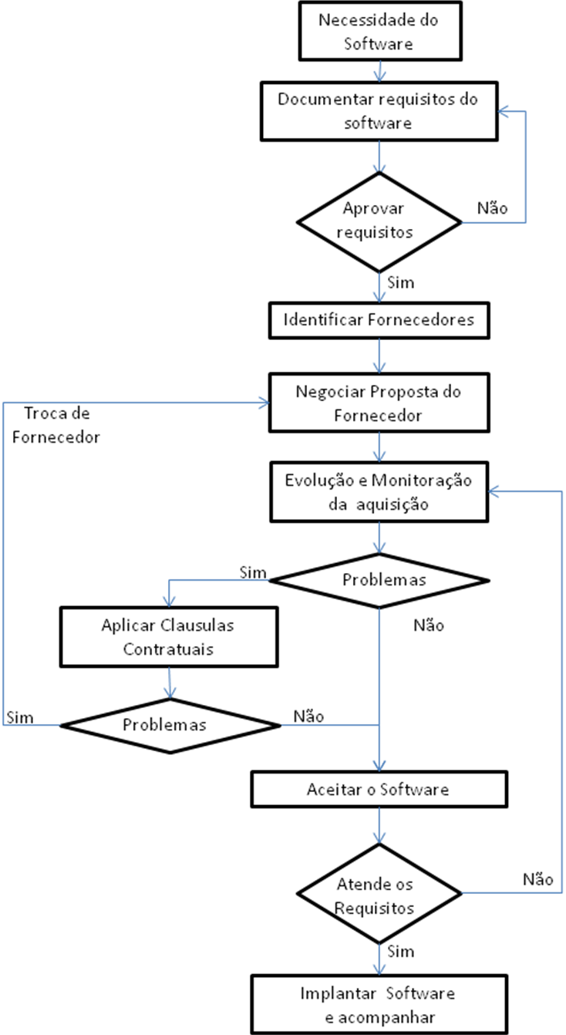
Figura 4 - Fluxo de Aquisição de Software Proposto para Harman
Fonte: Elaborado pelo autor da pesquisa

4.2 Detalhamento do fluxo sugerido do processo de aquisição de softwares para Harman
Com o fluxo de aquisição de software para Harman estabelecido, é apresentado nas próximas sessões o detalhamento de cada atividade e o responsável por cada ação.

4.2.1 Estabelecer a necessidade
Conforme relatado em SOFTEX (2009) estabelecer a necessidade é a atividade que descreve os resultados os quais a empresa pretende atingir com o software e avaliar o efetivo escopo e resultados a serem atingidos. Esta tarefa é crucial, pois garante a primeira tomada de decisão quanto ao seguimento das atividades. Será definido o conjunto de necessidades as quais serão contempladas pelo software.
A atividade, na Harman, será realizada pelo solicitante da necessidade em conjunto com um membro da equipe de TI que será o responsável pela documentação que seguirá no processo de aquisição do software. Este processo se dá por meio de reuniões onde os envolvidos no processo de aquisição expõem a necessidade.
O resultado desta atividade determinará como seguirá todo processo de aquisição do software que seguirá.

4.2.2 Documentar requisitos do software
De acordo com o SOFTEX (2009), vemos que a atividade de definição dos requisitos do software pode tanto ser realizada pela empresa como pelo fornecedor. Tendo a equipe de TI da Harman conhecimento sobre o funcionamento do software referente ao o que a necessidade condiz, esta atividade será realizada sem o auxilio do fornecedor.
Esta tarefa, na Harman, será documentada pelo responsável da área de TI envolvida no processo de aquisição de software. Mesmo no caso de um fornecedor proporcionar sua própria documentação de requisitos de software será gerado a documentação padrão de aquisição de software da Harman.
Segundo o descrito na IEEE 1062 (1998), este processo deve conter: como o software vai ser adquirido; estabelecer as obrigações do fornecedor; quais serão os critérios de aceitação do software.
Como resultado desta atividade, será apresentado no final o documento de solicitação de software padrão utilizado pela Harman.
O relatório de aquisição de software da Harman contará com as informações:
- Cabeçalho: data do documento, solicitante principal do software, responsável da área, departamento no qual o software será utilizado; sistema agregado (caso tenha) e versão do documento;
- Descrição da Necessidade: nesta parte do documento é informado o escopo principal do software;
- Origem das Informações: parte do documento onde descreve a forma que se originou as informações da necessidade do software. Nesta parte do relatório serão citadas as pessoas envolvidas no processo de aquisição e suas responsabilidades.
- Processo: este ponto relata como o processo será alterado pelo software que será adquirido. Caso o processo seja novo ou não será alterado, esta informação deverá estar descrita.
- Resultado Desejado: deve ser documentado o objetivo geral do software. Esta informação é apresentada no momento da necessidade do software.
- Meio de Apresentação: local no documento onde é descrito detalhadamente os requisitos do software. Ponto onde é abordado em uma linguagem não técnica sobre como será apresentado o software que será adquirido. Esta é a parte mais extensa do documento por detalhar todos os requisitos.
- Casos de Teste: com os requisitos do software detalhados é possível determinar como serão realizados os testes para validação e processo de aceitação. Neste ponto é detalhado como serão realizados os testes de validação e, caso o software necessite, a descrição de outros softwares já existentes com os quais os dados serão comparados.
- Observações: caso haja alguma observação referente os requisitos que deva ser considerada deve ser descrita neste ponto do documento.
- Restrições: deve ser descrito nesta parte do documento caso exista alguma restrição quanto à aquisição e implantação do software.
- De acordo: é o espaço reservado para coleta de assinatura de todos envolvidos no processo de aquisição de software. Consta espaço para informação da data na qual o individuo validou as informações descritas no documento.

4.2.3 Aprovar os requisitos
É descrito no MPS.BR Guia de Aquisição (2009) que os requisitos definidos devem ser analisados e validados para reduzir os riscos de não entendimento por parte dos possíveis fornecedores.
Este processo é apresentado da forma de coleta de assinaturas de todos envolvidos no processo de aquisição no documento desenvolvido no processo anterior.
Caso o documento não seja validado, por todos envolvidos no processo, os requisitos e objetivos deverão ser revisados e a documentação corrigida ou refeita. Conforme demonstrado no fluxo, de acordo com a Figura 4, no caso da rejeição dos requisitos, o processo retorna a atividade de documentar os requisitos do software.

4.2.4 Identificar os Fornecedores
Conforme citado na IEEE 1062 (1998), o processo de identificação de fornecedores contempla realizar o levantamento de fornecedores possíveis para o fornecimento do software, avaliando sua capacidade de fornecer um produto de qualidade.
Conforme apresentado no MPS.BR Guia de Aquisição (SOFTEX, 2009), a decisão da seleção de fornecedores compreende estabelecer critérios de seleção como: localização, fornecedor já conhecido por outros trabalhos, indicação, experiência em soluções similares referente à necessidade original.
A responsabilidade pela execução desta atividade será da área de TI da Harman. Levando em consideração os fornecedores já conhecidos por trabalhos anteriores que obtiveram resultado positivo, por indicações ou busca no mercado.
Como resultado desta ação será o documento de proposta do fornecedor, sendo esta a próxima etapa no processo de aquisição de software.

4.2.5 Negociar Proposta do Fornecedor
De acordo com a SOFTEX (2009, p. 17) “Negociar um contrato com o fornecedor selecionado, expressando as expectativas do adquirente e as responsabilidades e direitos das partes envolvidas (adquirente e fornecedor)”.
A IEEE 1062 (1998) determina que cinco requerimentos devam haver no contrato: estes são: Determinar a qualidade do trabalho; determinar como serão realizados os pagamentos; determinar as remediações quanto as desconformidade; preparar as provisões do contrato; revisar as provisões do contrato com a área jurídica.
A ação de negociar o contrato de fornecimento do software com o fornecedor será o encarregado pela aquisição da área de TI da Harman. Caso necessite, este solicitará auxilio a área jurídica da Harman.
Neste ponto o usuário solicitante do software deverá aprovar, com o controller da Harman, a liberação do orçamento referente à aquisição. Sem a liberação do orçamento, o processo não segue.
Como resultado desta atividade será selecionado o fornecedor que irá fornecer o software e o contrato, completo e validado, de fornecimento de software, este validado pela Harman e pelo fornecedor.
No caso de esta etapa já ter ocorrido uma vez durante o processo de aquisição de software, pelo fato de ocorrer problemas com um fornecedor já selecionado e com contrato fechado, outro fornecedor deverá ser selecionado e um novo contrato deverá ser feito.

4.2.6 Evolução e Monitoração da aquisição
O SOFTEX (2009, p. 19) relata sobre a monitoração do contrato “O propósito da atividade de monitoração do contrato é acompanhar e garantir o desempenho do fornecedor mediante os termos do contrato”.
Definido pelo SOFTEX (2009, p. 22) “A monitoração do projeto é uma tarefa executada por meio da análise de medidas obtidas no processo executado”.
A monitoração é a base para a tomada de ações gerenciais, tais como revisão de prazos e requisitos, alocação de recursos, interrupção de atividades, aceitação (ou não) de artefatos, aplicação de penalidades, solicitação do envolvimento de interessados (stakeholders) ou até mesmo a interrupção do contrato (SOFTEX, 2009, p. 22).
A tarefa de monitorar a aquisição do software na Harman será de responsabilidade da área de TI sendo executado pelo responsável pelo projeto.
É tratado pela IEEE 1062 (1998) que deverão ser gerenciados dois principais pontos: exceções durante a execução e progresso do fornecedor.
Para esta atividade o SOFTEX (2009) apresenta que seis tarefas devem ser executadas como: estabelecer e manter comunicações com o fornecedor; trocar informações sobre o progresso técnico; revisar o desempenho do fornecedor; monitorar a aquisição; obter acordo quanto às alterações; acompanhar problemas.
Como responsável pela execução desta atividade será o encarregado da área de TI da Harman sobre a aquisição em questão.
No caso de haver desconformidades por parte do fornecedor, em relação ao o acordado no contrato, a atividade de aplicar a clausula contratual referente ao não atendimento e desconformidades por parte do fornecedor deverá ser aplicada.
Caso o processo de aquisição esteja dentro do prazo estipulado, a qualidade do software esteja assegurada o processo segue seu fluxo sem problemas até o processo de aceitação do software.
Caso a atividade de aceitação do software não tenha sucesso esta atividade é novamente executada com a intenção de realizar as correções devidas por parte do fornecedor. O objetivo a retomada desta atividade é de que os requisitos estabelecidos no inicio da aquisição sejam atendidos.

4.2.7 Aplicar clausula contratual
Caso tenha sido identificado na atividade anterior, evolução e monitoração da aquisição, que houve problemas quanto o cumprimento de responsabilidades do fornecedor, estabelecidas em contrato, deverá ser executada a clausula contratual referente a falhas do fornecedor.
Com base no contrato firmado com o fornecedor, o cumprimento de marcos deverá ser verificado. Caso haja o descumprimento por parte do fornecedor a clausula referente ao não cumprimento de atividades deverá ser executada.
Após a aplicação da clausula contratual, referente ao não cumprimento das responsabilidades por parte do fornecedor, a aquisição do software passar a seguir dentro do estabelecido, a próxima etapa será a aceitação do software.
Mesmo após a aplicação da clausula contratual, referente ao não cumprimento das responsabilidades por parte do fornecedor, a aquisição de software com este deve ser suspensa e um novo fornecedor deverá ser selecionado. Desta forma o processo irá retornar para a atividade de negociar proposta do fornecedor.

4.2.8 Aceitar o Software
De acordo com o SOFTEX (2009) nesta atividade são revistos os critérios de aceitação definidos no inicio do projeto de aquisição. As avaliações podem ocorrer na entrega final do software ou em pontos de controles durante o andamento do desenvolvimento. Como objetivo principal esta atividade tem como validar e aceitar o software entregue conforme o descrito no contrato firmado entre as partes.
A atividade de aceitação do software, como a de avaliar o software entregue, é de responsabilidade e deve ser realizada pelo usuário solicitante da Harman em conjunto com o responsável da área de TI pela tal aquisição. Caso necessário o fornecedor do software referente à aquisição em questão poderá participar desta atividade.
A responsabilidade da aceitação do software é de todos envolvidos no processo de aquisição de software por parte da Harman.
A atividade é a aceitação do software é validada na forma de coleta de assinaturas dos evolvidos na documentação inicial da aquisição onde consta o detalhamento dos requisitos do mesmo. O software atendendo os requisitos o aceite deve ser comunicado ao fornecedor. Após o aceite a clausula contratual referente ao pagamento do fornecedor terá validade.
O software não sendo aceito ou validado pelos usuários solicitantes, este retorna para o fornecedor para que seja corrigido, voltando assim para a etapa de evolução monitoração da aquisição.

4.2.9 Implantar software e acompanhamento
O objetivo desta atividade é de após a finalização de todos os testes realizados no software e este atenda todos os requisitos o mesmo é implantado para que seja possível iniciar sua utilização pelos usuários solicitantes.
A responsabilidade por aplicar o software adquirido em ambiente de produção é da área de TI. Caso necessário o fornecedor irá realizar esta atividade monitorado pelo responsável pelo processo de aquisição da área de TI da Harman.
O acompanhamento da utilização do software, por parte do usuário, é de responsabilidade do encarregado da área de TI da Harman no processo de aquisição.

5 Implantação do novo modelo de aquisições de software na harman
Após ter sido mapeado, desenhado e adequado a partir dos modelos já existentes, como o MPS.BR Guia de Aquisição e a IEEE 1062, o processo de aquisição de software foi validado pela diretoria da Harman.
A implantação de um processo de aquisição de softwares na Harman teve grande aceitação por parte da diretoria da empresa por este ser um processo que antes estava sendo realizado sem métricas.
O processo de implantação do modelo proposto, de aquisição de software, ocorreu no período de fevereiro a março de 2012 e foi realizado pelo encarregado, da área de TI da Harman, responsável pelas aquisições de software.
O novo processo de aquisição de software não foi bem recebido pelos usuários solicitantes de software com a justificativa de que tornou o processo mais complicado. Por uma análise da área de TI este fato se deu por estar sendo alterada a cultura dentro de uma empresa.
Já a equipe da área de TI da Harman responsável pelas aquisições de software relata que o novo processo tornou as aquisições de software menos suscetível a falhas e com mais controles, desta forma tendo uma maior qualidade do produto adquirido.
A implantação, na Harman, do modelo proposto de aquisição de softwares, se deu em três etapas: implantação dos processos internos; implantação com os fornecedores; execução. Segue o detalhamento quanto a cada etapa da implantação do processo de aquisição de software na Harman.

5.1 Implantação dos processos internos
Como primeira etapa para implantação do novo processo de aquisição de softwares na Harman, o processo foi desenhado com contribuição das premissas citadas nos guias estudados como o MPS.BR Guia de Aquisição e a IEEE 1062.
Para poder se tornar efetivo, o modelo proposto de aquisição de software foi validado e aprovado pela diretoria da Harman. Sem este consentimento e aprovação o processo de implantação não poderia ser executado. O processo foi apresentado individualmente para os diretores de forma de apresentação do fluxo e seu detalhamento.
Para se tornar conhecido, o modelo proposto de aquisição, este foi apresentado para os usuários. Os usuários foram os que já, em alguma vez, participaram ou que irão participar do processo de aquisição de software. Este passo foi realizado de forma de apresentação de todas as etapas envolvidas no novo modelo de aquisição adotado pela Harman.
Após se tornar conhecido, pelos usuários chaves da Harman, para todas as aquisições que se sucederam a esta etapa passou a ser utilizado o modelo do processo de aquisição de software.
Como resultado gerado após o conhecimento do novo modelo foi de que as reuniões sobre a explanação sobre a necessidade do software passaram a ser mais detalhadas, para que, a partir delas, já pudesse ser redigido o primeiro esboço dos requisitos do software. Quando necessário, o fornecedor passou a participar das reuniões de solicitações de software com o objetivo dos requisitos se fazerem entendidos por todas as partes envolvidas na aquisição. Todos os requisitos foram documentados. Os esboços dos requisitos gerados em reunião, caso necessário, foram acrescidos de forma de anexos à documentação da aquisição.
A documentação passou a ser mais detalhada quanto à descrição dos requisitos e restrições do sistema. Após a documentação pronta, esta não foi somente passada para ser validada pelos usuários envolvidos no processo de aquisição, mas também por todos os usuários que terão envolvimento na utilização do software.

5.2 Implantação com os fornecedores
Como segunda etapa estabelecida para a implantação, do novo modelo de processo de aquisição de software na Harman, foi referente às atividades as quais os fornecedores estarão de alguma forma envolvidos.
Passou-se a ter uma nova abordagem com os fornecedores de software que já prestavam algum tipo de serviço para Harman. Quando antes não existia um contrato de fornecimento ou prestação de serviços este foi providenciado. Começaram a ser exigidos pelos contratos de aquisição de software responsabilidades e clausulas penalizando o fornecedor no caso do não cumprimento de suas responsabilidades para as novas necessidades dentro da Harman.
Para ser possível confrontar os requisitos com os dados apresentados na proposta, assim como o valor apresentado pelo fornecedor, este foram anexados ao contrato de fornecimento.
Para realizar a seleção do fornecedor passou-se a utilizar critérios. Estes serviram como parâmetros para a aprovação do contrato de fornecimento. Critérios como prazo de entrega, valor da proposta, trabalhos já executados para Harman, trabalhos já realizados com relação aos requisitos, casos de sucesso para outros clientes e localização passaram a ser considerados para a aprovação da proposta.
O processo de aquisição passou a ser acompanhado durante a sua execução. Com o intuito de evidenciar o cumprimento de marcos, estes passam a ser destacados em contrato, como os prazos e atividades de responsabilidade do fornecedor a serem cumpridas.
Com um contrato firmado com o fornecedor referente à aquisição de software, no qual as responsabilidades são descritas os pagamentos ficaram vinculados não mais referentes a serviços prestados e sim ao cumprimento de responsabilidades.
O acompanhamento das atividades, destinadas ao fornecedor, ficaram claras após o contrato firmado e a partir do contrato firmado o acompanhamento dos marcos começou a ser executado.

5.3 Execução
Como terceira etapa da implantação do modelo proposto de aquisição para Harman foi de por em prática as atividades de aceitação e implantação do software. Esta etapa somente pode ser aplicada nas aquisições de software que iniciaram com o novo processo já em atividade.
Para que a atividade de aceitação possa ser executada a aplicação o software deve ser executada em um ambiente de testes. Este ambiente pode ser tanto nas imediações do fornecedor como em um ambiente separado na Harman dependendo do software que está sendo adquirido. Somente a partir deste ambiente poderá ser iniciada a simulação do software para ter os requisitos validados, os quais foram estabelecidos no início. Para que o software possa ser considerado como entregue pelo fornecedor este passo passou a ser validado por todos envolvidos com a aquisição em questão.
A realização dos testes teve a participação de todos os usuários envolvidos no processo de aquisição. Todos os usuários que validaram os requisitos novamente tiveram atividade de homologar o software.
Após a implantação do software foi utilizado como marco final da participação do fornecedor no processo de aquisição.
Não houve casos de que o processo de aquisição teve problemas para que fossem aplicadas as clausulas contratuais ou até mesmo a troca do fornecedor selecionado.

6 Resultado da implantação do modelo sugerido de aquisição de software
Para fins de análise do modelo proposto e implantado na Harman, foi realizada uma pesquisa com os usuários envolvidos nos processos de aquisição e os diretores com o objetivo de avaliar as fases que foram beneficiadas. Para realização desta pesquisa se reaplicou o mesmo questionário (Apêndice A) aplicado para análise do capítulo cinco.
Na análise que segue, os dados são discutidos através da comparação das percepções sobre o modelo sugerido pelo grupo de diretores e pelo grupo de usuários. Esta divisão se deve pelo fato de que na primeira entrevista, por motivo de ausência, os diretores não participaram da pesquisa.

6.1 Pesquisa realizada após a implantação
Foi realizada uma pesquisa com os usuários e diretores da Harman após a implantação do modelo de aquisição. A pesquisa se deu com o preenchimento de questionário da forma de entrevista.
Com o objetivo de analisar de avaliar a aderência do modelo de aquisição implantado, os dados que seguem na forma de gráficos apresentando os valores obtidos nesta pesquisa, como também os dados coletados antes da implantação do método. Os dados são apresentados de forma macro por cada fase.

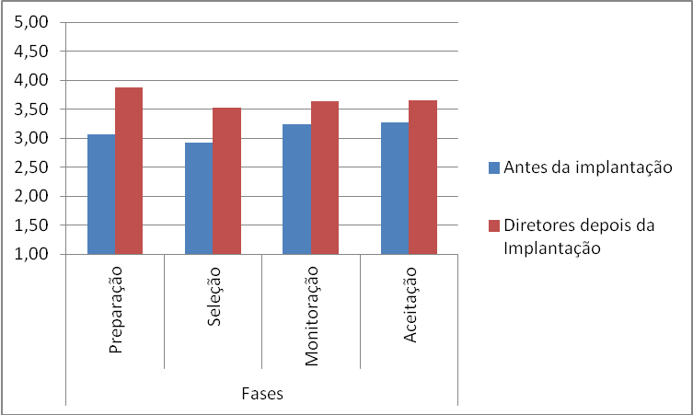
Gráfico 3 - Média dos resultados sobre o novo modelo de Aquisição de software por parte da diretoria
Fonte: Elaborado pelo autor da pesquisa
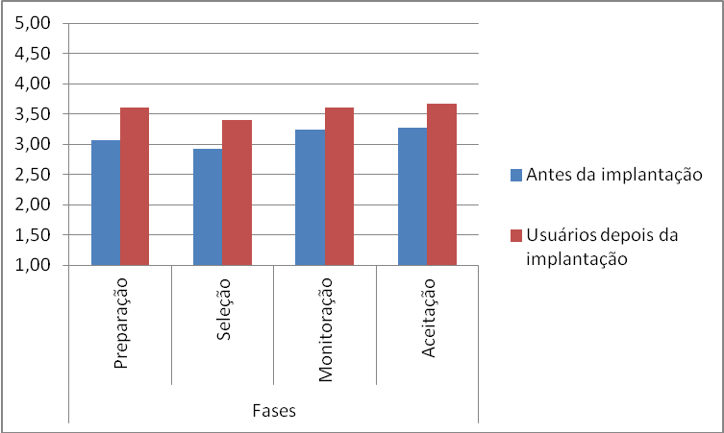
Gráfico 4 - Média dos resultados sobre o novo modelo de Aquisição de software por parte dos usuários
Fonte: Elaborado pelo autor da pesquisa
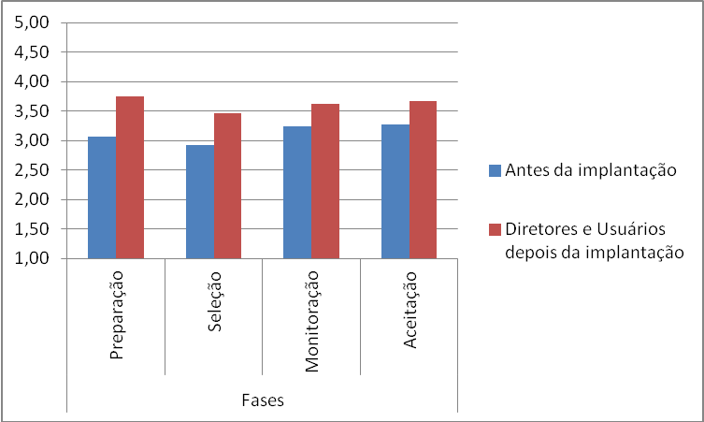
Gráfico 5 - Média dos resultados sobre o novo modelo de Aquisição de software por parte da diretoria e usuários
Fonte: Elaborado pelo autor da pesquisa

6.2 Análise da pesquisa
Após a avaliação dos dados obtidos através da pesquisa por parte da diretoria, conforme apresentado no Gráfico 3. Os dados foram apresentados em conjunto com os dados obtidos pela pesquisa realizada antes da implantação do método. Pode-se verificar que na média as fases obtiveram uma avaliação superior, em todas as fases, comparando com a situação antes da implantação do modelo de aquisição de software. Este fato, ao ponto de vista do entrevistador, se deu pela diretoria da Harman entender que após a implantação do método controles, que não existiam, passaram a serem postos em prática.
O destaque apresentado pelo Gráfico 3 é a ascendência quanto ao aumento da pontuação obtida no quesito da fase que se refere à preparação da aquisição. É possível concluir que o fato de os diretores evidenciarem que no modelo implantado contempla validações e maior detalhamento na documentação referente ao software que está sendo adquirido.
No Gráfico 4, onde é apresentado os resultados obtidos pela pesquisa realizada com os usuários antes e após a aplicação do modelo de aquisição de software é verificado que todas as fases obtiveram uma qualificação maior após a implantação do método. É possível concluir que na visão dos usuários após a implantação do modelo as aquisições de software passaram a ser controladas de forma mais efetiva.
Analisando o Gráfico 5, onde é demonstrado as médias dos resultados obtidos através das pesquisas realizada com os diretores e usuários da Harman em conjunto com os valores obtidos pela entrevista antes da implantação do método, todas as fazes tiveram uma pontuação maior após a efetivação do modelo de aquisição de software.

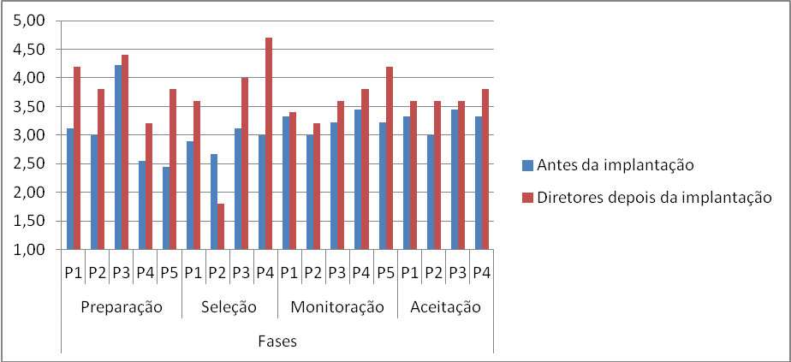
Gráfico 6 - Resultado sobre modelo de Aquisição de Software, aberto por pergunta, por parte da diretoria
Fonte: Elaborado pelo autor da pesquisa
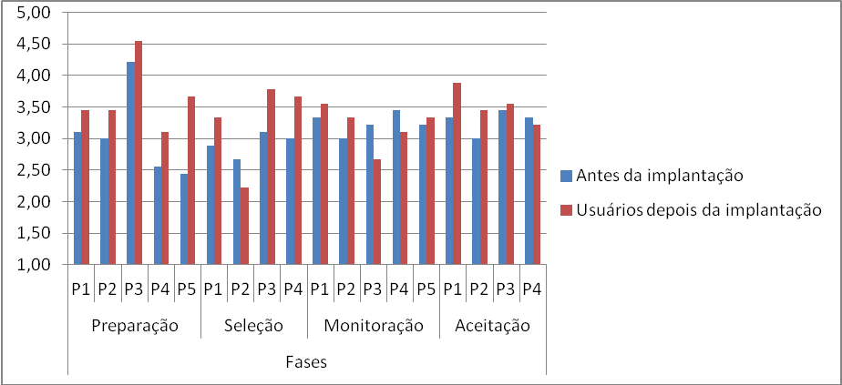
Gráfico 7 - Resultado sobre modelo de Aquisição de Software, aberto por pergunta, por parte dos usuários
Fonte: Elaborado pelo autor da pesquisa
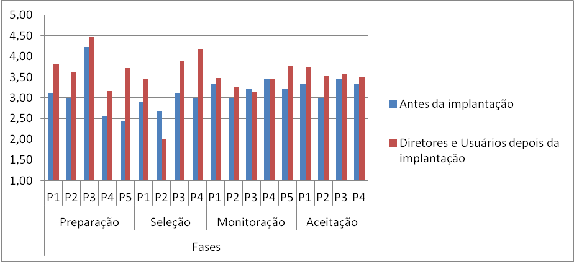
Gráfico 8 - Resultado sobre modelo de Aquisição de Software, aberto por pergunta, por parte da diretoria e usuários
Fonte: Elaborado pelo autor da pesquisa
Partindo para a análise dos dados obtidos por parte da diretoria, os quais são apresentados abertos pelas médias obtidas sobre todas as perguntas do questionário, conforme demonstrado pelo Gráfico 6, pode-se avaliar de forma mais abrangente cada fase. Os dados referente a pesquisa realizada antes da implantação abertos por pergunta também são apresentados neste gráfico. Na fase de preparação é possível verificar que em todos os pontos analisados houve uma maior pontuação do que o obtido pela pesquisa anterior a implantação do modelo de aquisição de software.
Analisando a fase de seleção, demonstrada no Gráfico 6, pode-se constatar a desaprovação quanto ao quesito de participação na avaliação da capacidade do fornecedor, já o quesito de avaliação das entregas do fornecedor obteve o maior aumento. O fato de a pontuação ter sido menor, quanto ao assunto de participação na avaliação da capacidade do fornecedor, deve-se pelo processo implantado possuir um método de qualificação o que dispensa a seleção por afinidade ou indicação por pessoas dentro da empresa. Já o fato da pontuação ter o maior acréscimo referente à avaliação da pontualidade do fornecedor se deve ao novo processo possuir marcos estabelecido em contrato sobre responsabilidades e datas de entregas firmadas.
Visto no Gráfico 6, quanto à fase de monitoração, podemos verificar que todos os pontos analisados obtiveram aumento, com destaque para o monitoramento de problemas que obteve a maior média. Este destaque se deve, por na visão dos diretores da Harman, pela monitoração do contrato firmado com o fornecedor ser possível tendo as responsabilidades estarem bem estabelecidas.
Na ultima fase verificada no Gráfico 6, referente à aceitação, é constatado que o ponto com maior benefício após a implantação, do método de aquisição, foi o de avaliação do software entregue. Na visão da diretoria este é o ponto que valida a qualidade do software que foi entregue e que tendo todo fluxo tendo sido seguindo durante a aquisição este quesito estará assegurado.
No Gráfico 7 são apresentadas as informações resultantes da pesquisa realizada com os usuários chaves, envolvidos no processo de aquisição, após a implantação do método. Os resultados da pesquisa realizada antes da implantação do modelo de aquisição também são apresentados no gráfico. As informações são apresentadas detalhando o valor obtido com cada pergunta do questionário. É possível verificar que o quesito que obteve o maior destaque na fase de preparação da aquisição foi a de documentação dos requisitos. Este fato se deu pelo usuário estar envolvido diretamente no levantamento de informações para o software a ser adquirido, desta forma tornando em evidência o ponto da análise.
Podemos verificar, pelo Gráfico 7, que na fase de seleção do fornecedor o ponto com ênfase, assim como para os diretores, foi o de participação na avaliação da capacidade do fornecedor. Como este fato passou a ser de responsabilidade de um método de avaliação o usuário passou a ser menos requisitado para esta atividade.
Analisando a fase de monitoração no Gráfico 7, é possível identificar dois pontos que obtiveram uma média menor, revisões das datas de entregas e acordos quanto a alterações no software. O fato se deve pelo usuário, após a implantação do método de aquisição de software, não estar mais envolvido com estas atividades. A atividade de revisão de datas de entrega passou a ser de responsabilidade exclusiva do responsável pela aquisição de software, neste caso sendo o encarregado da área de TI da Harman pelas aquisições. A atividade de acordos quanto à alteração no software também ficou sob-responsabilidade do encarregado pelas aquisições de software da Harman, e este caso não ocorreu durante a implantação e até o momento da pesquisa.
A fase de aceitação, apresentada no Gráfico 7, fica em evidência a pontuação maior referente a homologação do software. Em resposta a este aumento temos a presença dos requisitos do software no momento da realização das simulações. Não houve alteração significativa com relação aos outros pontos devido ao pouco tempo entre a implantação do modelo de aquisição de software e a realização da pesquisa.
No Gráfico 8 são apresentados os resultados das médias dos diretores da Harman junto com os usuários, os valores da primeira pesquisa também são apresentados. É possível constatar que existe uma homogeneidade entre as respostas dos diretores e dos usuários.

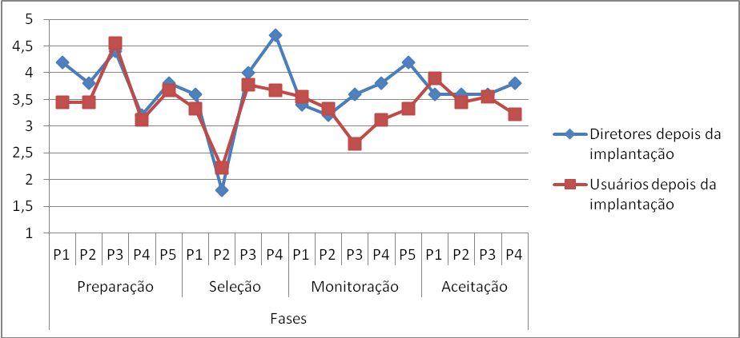
Gráfico 9 - Resultado sobre modelo de Aquisição de Software, aberto por pergunta, cruzamento de diretores e usuários
Fonte: Elaborado pelo autor da pesquisa
De acordo com o Gráfico 9, onde são demonstrados os valores obtidos através da pesquisa realizada com os diretores da Harman e usuários que existe correlação entre as respostas. É possível concluir que os pontos que divergem a pontuação é devido ao ponto de vista diferente sobre o modelo implantado.
A divergência de maior divergência de pontuação na fase de preparação, identificada no Gráfico 9 diz respeito aos objetivos apresentados na documentação. Pela óptica da diretoria da Harman ter os objetivos bem definidos e documentados é de maior importância do que para os usuários.
Analisando a fase de seleção no Gráfico 9 é possível identificar que existe um equilíbrio entre as respostas dos diretores e usuários com exceção da pergunta que trata das avaliações das entregas do fornecedor. Para os diretores as importâncias do controle sobre a pontualidade com os prazos de entrega por parte do fornecedor tiveram maior contribuição, no seu ponto de vista, do que para os usuários.
Apresentado no Gráfico 9, a fase de monitoração obteve uma média maior por parte dos diretores em três dos cinco quesitos. Para os diretores as atividades de revisões de entrega, acordos quanto às alterações do software e acompanhamento de problemas é mais relevante do que para os usuários.
No Gráfico 9, é possível constatar que na última fase, sobre a aceitação do software, o único ponto com relevância de diferença entre os resultados obtidos com a pesquisa entre os diretores e usuários é referente a qualidade do software entregue.

6.3 Pontos positivos da implantação do método
É possível concluir, através dos relatos dos diretores e usuários durante a entrevista, que a implantação do método de aquisição na Harman trouxe benefícios para o processo.
Como relato de um dos diretores da Harman, através do processo implantado é possível controlar todas as aquisições em andamento e possuir o controle em relação aos pagamentos dos fornecedores que ficaram vinculadas a contrato.
Os usuários relataram, durante a realização da pesquisa, que após a implantação do modelo de aquisição os objetivos ficaram mais claros e os requisitos de sistemas ficaram com mais detalhes sobre a necessidade. O modelo de aquisição de software implantado mostrou-se eficiente e bastante fácil de ser executado.
O processo implantado na Harman, na visão da equipe da área de TI, fez com que todas as aquisições sejam submetidas ao método fazendo com que haja uma redução de falhas proporcionando o aumento da qualidade do software.
Embora o tempo de análise tenha sido curto, entre a implantação do método e a realização da pesquisa com os diretores e usuários, os resultados obtidos com as aquisições foram satisfatórios. Foram realizadas cinco aquisições de software durante o processo de análise. As aquisições passaram a levar um tempo mais curto entre o inicio da aquisição até o software estar em uso pelo usuário final. Com a especificação do software mais detalhada a quantidade de correções a serem realizadas no software diminuíram relativamente.
Em relação a necessidade original, referente a redução de custos, a utilização do método proposto contribuiu da forma que os retrabalhos foram reduzidos e o tempo entre a solicitação até o software pronto diminuiu significativamente.
É possível concluir que a implantação do método contribuiu para a melhora do processo e a qualidade do software adquirido pela Harman.

6.4 Pontos a melhorar no método sugerido
Existem pontos que o modelo de aquisição de software, que foi modelado com base nos guias já citados e implantado, que podem ser revistos com o intuito de obter melhores resultados no processo.
Um ponto em que o método de aquisição, que foi implantado na Harman, pode ter sua abordagem melhorada é referente a valorização do software. O valor do software é levado em consideração como um dos critérios de avaliação do fornecedor, não sendo este o único ou o mais relevante. A precificação do software que está sendo adquirido não é um impeditivo até o momento da verificação orçamentária pelo controller, desta forma o método implantado pode ser revisado para que seja tratada esta questão.
Com base nos gráficos obtidos com os resultados após a pesquisa realizada na Harman, é possível concluir que a interação na elaboração dos critérios de avaliação para seleção do fornecedor os diretores e usuários não estão plenamente envolvidos. Uma melhoria que pode ser abordada pelo método é do maior envolvimento de todas as áreas relacionadas no processo de aquisição para realização desta atividade.
O método de aquisição de software foi desenvolvido para a Harman com base nos guias já citados, e as suas práticas, considerar o uso de um mecanismo de acompanhamento da aquisição para interação e informação do usuário e a avaliação de uma ferramenta para detalhamento do processo servem como sugestão de análise para trabalhos futuros e sua aplicação em outras empresas.

Conclusão
Implementar práticas de aquisição de software tem se mostrado relevante para que empresas possam obter maiores controles, aumento da qualidade, cumprimento de prazos estipulados, e adequação de custos ao orçamento neste processo.
Assim, este trabalho teve como objetivo a construção de um modelo de aquisição para a empresa Harman. Este se baseou nos guias MPS.BR Guia de Aquisição e a normativa IEEE 1062, documentos considerados referências na área. Por se tratar de um modelo personalizado às necessidades da organização em questão, e um levantamento de percepções dos envolvidos a respeito do modo como as aquisições eram realizadas antes da ideia de formalização do processo de aquisição.
O modelo de aquisição proposto assume a existência de um fluxo de atividades, assim como a normativa IEEE 1062, visto que o mesmo viabiliza a definição de um roteiro de ações a ser seguido em qualquer necessidade de compra de software. O MPS.BR Guia de Aquisição, por sua vez, contribuiu na descrição detalhada de cada uma das atividades que compõe o modelo. A pesquisa realizada junto aos usuários permitiu determinar atividades que apresentavam maior carência de padronização nas aquisições realizadas na empresa, a saber, fases de preparação e seleção.
A aderência do modelo proposto foi avaliada a partir da implantação do mesmo na Harman. Após dois meses de utilização efetiva, o modelo foi avaliado a partir da realização de uma pesquisa, com os envolvidos, para comparar as percepções sobre o processo de aquisição antes e depois da implantação do mesmo, a fim de mostrar a evolução e a aderência do método às necessidades da empresa.
Com os dados da pesquisa compilados foi possível verificar que o modelo conseguiu, na opinião dos usuários, trazer melhorias significativas em grande parte dos itens avaliados. Nestes, percebe-se que nas fases de preparação e seleção, apontadas como as mais carentes no levantamento inicial, se obteve os maiores índices de ganho como o uso da nova abordagem. É importante ressaltar que o único ponto em que houve um decréscimo na avaliação dos envolvidos foi referente à participação na seleção do fornecedor. Uma análise empírica permite avaliar que uma possível causa para esse resultado se deve à alteração cultural, uma vez que o método reduz a influência de análise subjetiva no momento de escolha do fornecedor.
Mesmo com as evidências de resultados positivos quanto ao modelo proposto na Harman, pode-se destacar como trabalhos futuros a evolução do método em relação à definição dos critérios de avaliação de fornecedores por parte dos envolvidos, pois aspectos observados diretamente na execução da aquisição podem contribuir para enriquecer a qualidade da aquisição.
Portanto, mesmo com as contribuições observadas no controle das aquisições de software na Harman a partir da implementação do modelo, sabe-se que este deverá se adaptar de modo a proporcionar a melhoria contínua deste processo, uma vez que mudanças estratégicas e operacionais da empresa podem demandar novas necessidades, expectativas e controles.

Referências
CHIZZOTTI, Antonio. Pesquisa em ciências humanas e sociais. 8. ed. São Paulo: Cortez, 2006.
CONDACK, João; VIEIRA, Rafael. Engenharia de Software Magazine - Colaboração em Processos de Aquisição de Software. São Paulo: Edição 21, 2010.
GIL, Antonio Carlos. Métodos e técnicas de pesquisa social. 6. ed. São Paulo: Atlas, 2008.
IEEE STD 1062. IEEE Recommended Practice for Software Acquisiton. IEEE, 1998.
ISO/IEC 12207. Systems and software engineering - Software life cycle processes. 2008.
LAKATOS, Eva Maria; MARCONI, Marina de Andrade. Fundamentos de metodologia científica. 3. ed. rev. e ampl. São Paulo: Atlas, 1991.
MANSUR, Ricardo; Governança de TI: metodologia, framework e melhores práticas. Rio de Janeiro, 2007
MARCONI, Marina de Andrade; LAKATOS, Eva Maria. Técnicas de pesquisa: planejamento e execução de pesquisas, amostragens e técnicas de pesquisas, elaboração, análise e interpretação de dados. 4. ed. São Paulo: Atlas, 1999.
PRODANOV, Cleber Cristiano; FREITAS, Ernani Cesar de. Metodologia do Trabalho Científico: métodos e técnicas da pesquisa e do trabalho acadêmico. Novo Hamburgo: Feevale, 2009.
SOFTEX. Associação Para Promoção da Excelência do Software Brasileiro. Melhoria de Processo de Software Brasileiro (MPS.BR): Guia de Aquisição: 2009. Disponível em: <http://www.softex.br/mpsbr/_guias/defaut.asp>. Acesso em: 01 ago. 2011.
WORKSHOP ANUAL DO MPS, 5., Campinas, SP, 2009. Anais… Anais do WAMPS 2009, realizado em Campinas, de 19 a 22 de Outubro de 2009; organizadores: Guilherme Horta Travassos, Ana Regina Cavalcanti da Rocha, Kival Chaves Weber - Campinas, SP: Associação para Promoção da Excelência do Software Brasileiro - SOFTEX, 2009.
WORKSHOP ANUAL DO MPS, 6., Campinas, SP, 2010. Anais… Anais do VI WAMPS 2010, realizado em Campinas, de 26 a 29 de Outubro de 2010; organizadores: Ana Regina Cavalcanti da Rocha, Carla Lima Reis, Tayana Conte. - Campinas, SP: Associação para Promoção da Excelência do Software Brasileiro - SOFTEX, 2010.
YIN, Robert K. Estudo de caso: planejamento e métodos. 3 ed. Porto Alegre: Bookman, 2005.

APÊNDICES

APÊNDICE A – Avaliação do processo atual de aquisição de software na Harman

Nome: ____________________________________________________
Data: _____________________________________________________
Setor: _____________________________________________________

Avalie os questionamentos aplicando uma nota de 1 a 5, sendo 1 insuficiente a 5 como excelente, a situação atual da Harman quanto o processo de aquisição de software.

- Quanto à preparação da aquisição:
Pergunta/Avaliação | 1 | 2 | 3 | 4 | 5
P1 - Os objetivos são descritos na documentação?
P2 - A documentação contém claramente a descrição do escopo do software?
P3 - A documentação é validada por todos os envolvidos no processo de aquisição?
P4 - A maneira como o software será apresentado está descrito detalhadamente no documento de aquisição?
P5 - São apresentados na documentação os requisitos de estrutura necessários?
Descreva pontos de melhoria, vistos por você, no processo de aquisição de software na Harman:

- Quanto a Seleção do Fornecedor:
Pergunta/Avaliação | 1 | 2 | 3 | 4 | 5
P1 - Como você qualifica a seleção de fornecedores?
P2 - Você participa da avaliação da capacidade do fornecedor?
P3 - O contrato firmado com o fornecedor atende as suas necessidades?
P4 - Como são avaliadas as entregas do fornecedor?
Descreva pontos de melhoria, vistos por você, no processo de seleção de fornecedores de software na Harman:

- Quanto à monitoração da aquisição:
Pergunta/Avaliação | 1 | 2 | 3 | 4 | 5
P1 - Como é mantida a comunicação com o fornecedor?
P2 - Como é realizada a troca de informações sobre o progresso e o que deve ser desenvolvido?
P3 - Como qualifica as revisões de datas de entregas do fornecedor?
P4 - É estabelecido acordos quanto às alterações no software solicitado?
P5 - Quanto o acompanhamento de problemas?
Descreva pontos de melhoria, vistos por você, no processo de monitoração de fornecedores:

- Quanto à aceitação do software:
Pergunta/Avaliação | 1 | 2 | 3 | 4 | 5
P1 - Como preparado à homologação do software?
P2 - Como qualifica a avaliação do software entregue?
P3 - Há conformidade entre os solicitado e o software entregue?
P4 - Como qualifica a validação da utilização do software?
Descreva pontos de melhoria, vistos por você, no processo aceitação do Software:

APÊNDICE B – Modelo de documento de solicitação de software da Harman

SOLICITAÇÃO DE SOFTWARE

 |  | Data: | 20/03/2012
Sistema: | EMS 2.04 | Solicitante: | Usuário 1
Módulo: | Estoque | Departamento: | Expedição
Processo: | Transferência Garantia | Responsável: | Responsável
Revisão: | 001

Descrição da Necessidade
- Necessidade de que o sistema EMS transfira automaticamente os materiais, para o depósito de garantia conforme quantidade cadastrada, antes da rotina de transferência de produtos para depósito externo de venda.

Origem das Informações
- As informações originam-se de uma reunião, no dia 06/03/2012, usuário1 e usuário2. Informações revisadas em reunião, com mesmos envolvidos, em reunião realizada no dia 17/03/2012.

Processo
- O processo de transferência de produtos para depósitos externos não será alterado.
  - A área de PCP será encarregada por cadastrar as quantidades por produto/período que devem ser transferidos para o depósito de garantia.
  - Ao gerar a transferência de produtos para depósito externo o sistema irá transferir automaticamente as quantidades cadastradas para o depósito de garantia.

Resultado Desejado
- Desejado que o sistema identifique o material transferido para o depósito de garantia e possibilite a transferência de itens para o depósito da garantia sem antes passar pelo depósito de vendas.

Meio de Apresentação
- Será alterado o programa de transferência de notas fiscais para depósito externo com a funcionalidade de informar a quantidade de itens que deverão ser transferidos para o depósito de qualidade através de um cadastro previamente realizado.
  - Será criada uma tela onde serão apresentadas as seguintes informações sobre os períodos (meses) em formato de tabela: Código do Item, Descrição do Item, Quantidade Transferida no período, campo aberto para digitação da quantidade a ser transferida para o depósito de garantia.
  - O sistema de cadastro irá manter “log” de alterações e inclusões de cadastro.
  - O valor informado no campo de quantidade para garantia será transferido para o depósito da garantia.
  - Será apresentado via relatório às informações de transferências realizadas por período para o depósito da garantia.
  - Será apresentado via relatório às informações de alterações e inclusões de quantidades de itens para ser transferidos para o depósito da garantia.

Casos de Testes
- A homologação será realizada com a validação das transferências realizadas pelo programa confrontando com a listagem de movimento de estoque evidenciando as quantidades transferidas.

Observações
- Não há.

Restrições
- Somente a área de PCP irá ter o acesso ao programa de cadastro de quantidades a serem transferidas para o depósito de qualidade.

De acordo
- Data: ____________
___________________ |  | ___________________
Nome 1 |  | Nome 2
Homologação
- Data: ____________
___________________ |  | ___________________
Nome 1 |  | Nome 2

